**Ingeniería de Software**

**Trabajo Práctico N°11**

**“Testing - Métodos de Caja Negra”**

**Curso 4K1 - Grupo N°8 :**

**74.056 Lencina, Agustín**

**68.719 Albarracin, Gonzalo Nahuel**

**75.982 Ali Correa**

# CONSIGNA

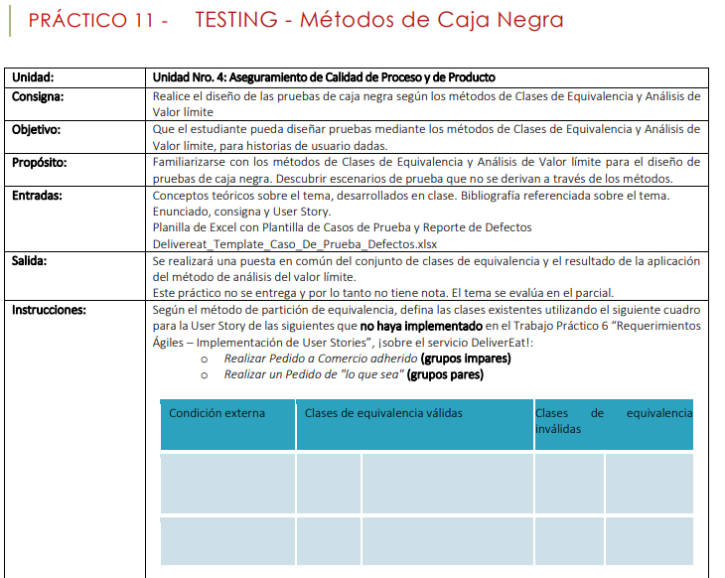

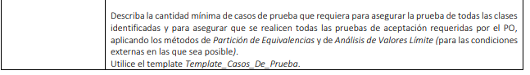

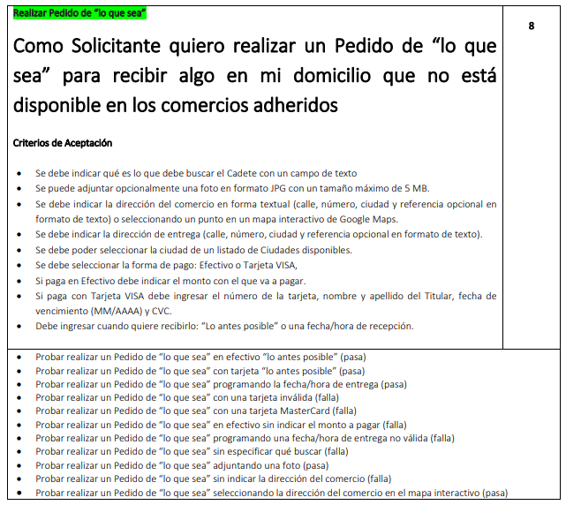

## Clases de Equivalencia de Entrada

| Condición Externa | Clases de Equivalencia Válidas | | Clases de Equivalencia Inválidas | |
| --- | --- | --- | --- | --- |
| Pedido a buscar | 1 | Texto que indica lo que debe buscar el cadete | 2 | Información no en formato de texto simple. |
| Dirección del comercio | 3 | Dirección existente dentro del alcance (ciudades de córdoba, río primero y Carlos Paz ) | 4 | Dirección inexistente |
|  |  | 5 | Dirección no ingresada |
|  |  | 6 | Dirección existente fuera del alcance |
| Dirección de Entrega | 7 | Dirección existente dentro del alcance (ciudades de córdoba, río primero y Carlos Paz ) | 8 | Direccion inexistente |
|  |  | 9 | Dirección no ingresada |
|  |  | 10 | Dirección existente fuera del alcance |
| Ciudad | 11 | Selecciona ciudad | 12 | No selecciona ciudad. |
| Forma de Pago | 13 | Selecciona forma “Efectivo” | 14 | No selecciona forma de pago. |
|  | 15 | Selecciona forma “tarjeta Visa” |  |  |
| Monto con el que paga en efectivo | 16 | Número mayor o igual al monto a pagar | 17 | Número menor al monto que debe pagar |
|  |  | 18 | No ingresa monto |
| Número de tarjeta | 19 | Número de 16 dígitos correspondientes a una tarjeta habilitada Visa | 20 | Número de 16 dígitos correspondiente a tarjeta de crédito no Visa |
|  |  | 21 | Número con más de 16 Dígitos. |
|  |  | 22 | Número Con Menos De 16 Dígitos |
|  |  | 23 | Otro Valor no numérico |
|  |  | 24 | No Ingresa Valor |
| Nombre del titular | 25 | Cadena de texto  correspondiente al nombre del  titular de la tarjeta | 26 | No ingresa valor |
|  |  |  | 27 | Cadena de texto no  correspondiente al nombre del  titular de la tarjeta |
| Fecha de vencimiento  de la tarjeta | 28 | Fecha en formato MM/AAAA  igual o posterior a la fecha  actual | 29 | Fecha con otro formato |
|  |  | 30 | Otro valor |
|  |  | 31 | Fecha en formato MM/AAAA  anterior a la fecha  actual |
|  |  | 32 | No ingresa valor |
| Código de verificación | 33 | Número de 3 dígitos | 34 | Número con formato distinto a 3 dígitos |
|  |  | 35 | Cadena de caracteres |
|  |  | 36 | No ingresa valor |
| Cuando quiere recibirlo | 37 | Elige Lo antes posible | 38 | Ingresa fecha hora en otro formato. |
|  | 39 | Ingresa fecha hora de recepción en formato DD - HH:mm | 40 | No ingresa valor |
|  |  |  | 41 | Ingresa fecha y hora no válidos (anterior a hoy o después de una semana). |

## Clases de Equivalencia de Salida

| Condición Externa | Clases de Equivalencia Válidas | | Clases de Equivalencia Inválidas | |
| --- | --- | --- | --- | --- |
| Pedido | 42 | Mensaje informando la  confirmación del pedido con la  fecha aproximada de entrega | 43 | Mensaje de error indicando que debe ingresar fecha hora de entrega válida. |
|  |  | 44 | Mensaje de error indicando que debe especificar lo que busca |
|  |  | 45 | Mensaje de error indicando que ingrese dirección de comercio válida. |
|  |  | 46 | Mensaje de error indicando que ingrese dirección de entrega válida. |
|  |  | 47 | Mensaje de error indicando que ingrese un número de tarjeta válida. |
|  |  | 48 | Mensaje de error indicando que ingrese una fecha de vencimiento de tarjeta válida. |
|  |  |  | 49 | Mensaje de error indicando que ingrese un código de seguridad de tarjeta válido. |
|  |  |  | 50 | Mensaje de error indicando que ingrese un monto en efectivo válido. |
|  |  |  | 51 | Mensaje de error indicando que debe seleccionar una ciudad.. |

## 

| ID.  Caso de Prueba | Prioridad *(Alta, Media o Baja)* | Nombre del Caso de Prueba | Precondiciones | Pasos | Resultado Esperado |
| --- | --- | --- | --- | --- | --- |
| 1 | Alta | Confirmación pedido de “Lo que sea” pago en efectivo | * Usuario “Gabi” logueado. * Cadetes disponibles para la entrega. * La fecha actual es 12/10/2021 | 1. El Usuario “Gabi” selecciona la opción “Pedir lo que sea” 2. El usuario elige la ciudad de “Córdoba”. 3. El Usuario ingresa “Nintendo switch” en pedido a buscar. 4. El usuario ingresa “Tucumán 127, Córdoba” en dirección del comercio. 5. El usuario ingresa “Av Colón 661” en dirección de entrega. 6. El usuario selecciona “Efectivo” como forma de pago. 7. El usuario ingresa “500” en el monto con el que paga. 8. El usuario ingresa “Lo antes posible”. | 1. El sistema muestra el mensaje “Pedido confirmado, el cadete llegará a su domicilio lo antes posible” |
| 2 | Alta | Confirmación pedido de “Lo que sea” pago tarjeta Visa | * Usuario “Gabi” logueado. * Cadetes disponibles para la entrega. * La fecha actual es 12/10/2021 | 1. El Usuario “Gabi” selecciona la opción “Pedir lo que sea” 2. El usuario elige la ciudad de “Córdoba”. 3. El Usuario ingresa “Nintendo switch” en pedido a buscar. 4. El usuario ingresa “Tucumán 127, Córdoba” en dirección del comercio. 5. El usuario ingresa “Av Colón 661” en dirección de entrega. 6. El usuario selecciona “Tarjeta Visa” como forma de pago. 7. El usuario ingresa datos de la tarjeta Visa (número, titular, fecha de vencimiento y código de seguridad). 8. El usuario ingresa “Lo antes posible”. | 1. El sistema muestra el mensaje “Pedido confirmado, el cadete llegará a su domicilio lo antes posible” |
|  |  |  |  |  |  |
| 3 | Media | Confirmación pedido de “Lo que sea” en efectivo con monto inferior al monto a pagar. | * Usuario “Gabi” logueado. * Cadetes disponibles para la entrega. * La fecha actual es 12/10/2021 | 1. El Usuario “Gabi” selecciona la opción “Pedir lo que sea” 2. El usuario elige la ciudad de “Córdoba”. 3. El Usuario ingresa “Nintendo switch” en pedido a buscar. 4. El usuario ingresa “Tucumán 127, Córdoba” en dirección del comercio. 5. El usuario ingresa “Av Colón 661” en dirección de entrega. 6. El usuario selecciona “Efectivo” como forma de pago. 7. El usuario ingresa “10” en monto con el que paga. 8. El usuario ingresa “Lo antes posible”. | 1. El sistema muestra el mensaje de error “El monto ingresado es menor al monto a pagar”. |
| 4 | Media | Confirmación pedido de “Lo que sea” con otra tarjeta de crédito | * Usuario “Gabi” logueado. * Cadetes disponibles para la entrega. * La fecha actual es 12/10/2021 | 1. El Usuario “Gabi” selecciona la opción “Pedir lo que sea” 2. El usuario elige la ciudad de “Córdoba”. 3. El Usuario ingresa “Nintendo switch” en pedido a buscar. 4. El usuario ingresa “Tucumán 127, Córdoba” en dirección del comercio. 5. El usuario ingresa “Av Colón 661” en dirección de entrega. 6. El usuario selecciona “Tarjeta Visa” como forma de pago. 7. El usuario ingresa datos de la tarjeta Visa (número, titular, fecha de vencimiento y código de seguridad) con número de tarjeta que no pertenece a Visa. | 1. El sistema muestra el mensaje de error “Número de tarjeta no válido” |
| 5 | Media | Confirmación pedido de “Lo que sea” con tarjeta Visa vencida. | * Usuario “Gabi” logueado. * Cadetes disponibles para la entrega. * La fecha actual es 12/10/2021 | 1. El Usuario “Gabi” selecciona la opción “Pedir lo que sea” 2. El usuario elige la ciudad de “Córdoba”. 3. El Usuario ingresa “Nintendo switch” en pedido a buscar. 4. El usuario ingresa “Tucumán 127, Córdoba” en dirección del comercio. 5. El usuario ingresa “Av Colón 661” en dirección de entrega. 6. El usuario selecciona “Tarjeta Visa” como forma de pago. 7. El usuario ingresa datos de la tarjeta Visa (número, titular, fecha de vencimiento y código de seguridad) con fecha de vencimiento anterior a la actual. | 1. El sistema muestra el mensaje de error “Tarjeta vencida” |
| 6 | Media | Confirmación pedido de “Lo que sea” con código de seguridad de tarjeta Visa incorrecto. | * Usuario “Gabi” logueado. * Cadetes disponibles para la entrega. * La fecha actual es 12/10/2021 | 1. El Usuario “Gabi” selecciona la opción “Pedir lo que sea” 2. El usuario elige la ciudad de “Córdoba”. 3. El Usuario ingresa “Nintendo switch” en pedido a buscar. 4. El usuario ingresa “Tucumán 127, Córdoba” en dirección del comercio. 5. El usuario ingresa “Av Colón 661” en dirección de entrega. 6. El usuario selecciona “Tarjeta Visa” como forma de pago. 7. El usuario ingresa datos de la tarjeta Visa (número, titular, fecha de vencimiento y código de seguridad) con código de seguridad incorrecto. | 1. El sistema muestra el mensaje de error “Código de seguridad invalido” |
| 7 | Media | Confirmación pedido de “Lo que sea” con dirección de comercio invalida. | * Usuario “Gabi” logueado. * Cadetes disponibles para la entrega. * La fecha actual es 12/10/2021 | 1. El Usuario “Gabi” selecciona la opción “Pedir lo que sea” 2. El usuario elige la ciudad de “Córdoba”. 3. El Usuario ingresa “Nintendo switch” en pedido a buscar. 4. El usuario ingresa “Tucumán 127, La Rioja” en dirección del comercio. | 1. El sistema muestra el mensaje de error “Dirección de comercio no válida” |
| 8 | Media | Confirmación pedido de “Lo que sea” con dirección de entrega no válida. | * Usuario “Gabi” logueado. * Cadetes disponibles para la entrega. * La fecha actual es 12/10/2021 | 1. El Usuario “Gabi” selecciona la opción “Pedir lo que sea” 2. El usuario elige la ciudad de “Córdoba”. 3. El Usuario ingresa “Nintendo switch” en pedido a buscar. 4. El usuario ingresa “Tucumán 127, Córdoba” en dirección del comercio. 5. El usuario ingresa “Coronel Lagos 5500” en dirección de entrega. | 1. El sistema muestra el mensaje de error “Dirección de entrega no válida.” |
| 9 | Media | Confirmación pedido de “Lo que sea” con fecha hora de entrega anterior a hoy | * Usuario “Gabi” logueado. * Cadetes disponibles para la entrega. * La fecha actual es 12/10/2021 | 1. El Usuario “Gabi” selecciona la opción “Pedir lo que sea” 2. El usuario elige la ciudad de “Córdoba”. 3. El Usuario ingresa “Nintendo switch” en pedido a buscar. 4. El usuario ingresa “Tucumán 127, Córdoba” en dirección del comercio. 5. El usuario ingresa “Av Colón 661” en dirección de entrega. 6. El usuario selecciona “Tarjeta Visa” como forma de pago. 7. El usuario ingresa datos de la tarjeta Visa (número, titular, fecha de vencimiento y código de seguridad). 8. El usuario ingresa “Elegir fecha y hora”. 9. El usuario ingresa una fecha y hora anterior a hoy. | 1. El sistema muestra el mensaje de error “Fecha y hora de entrega incorrectas.” |
| 10 | Alta | Confirmación pedido de “Lo que sea” con fecha hora de entrega. | * Usuario “Gabi” logueado. * Cadetes disponibles para la entrega. * La fecha actual es 12/10/2021 | 1. El Usuario “Gabi” selecciona la opción “Pedir lo que sea” 2. El usuario elige la ciudad de “Córdoba”. 3. El Usuario ingresa “Nintendo switch” en pedido a buscar. 4. El usuario ingresa “Tucumán 127, Córdoba” en dirección del comercio. 5. El usuario ingresa “Av Colón 661” en dirección de entrega. 6. El usuario selecciona “Tarjeta Visa” como forma de pago. 7. El usuario ingresa datos de la tarjeta Visa (número, titular, fecha de vencimiento y código de seguridad). 8. El usuario ingresa “Elegir fecha y hora”. 9. El usuario ingresa “10 15:30”. | 1. El sistema muestra el mensaje “Pedido confirmado, su entrega llegará en el día y hora especificados.” |
| 11 | Media | Confirmación pedido de “Lo que sea” con saldo insuficiente en tarjeta Visa. | * Usuario “Gabi” logueado. * Cadetes disponibles para la entrega. * La fecha actual es 12/10/2021 | 1. El Usuario “Gabi” selecciona la opción “Pedir lo que sea” 2. El usuario elige la ciudad de “Córdoba”. 3. El Usuario ingresa “Nintendo switch” en pedido a buscar. 4. El usuario ingresa “Tucumán 127, Córdoba” en dirección del comercio. 5. El usuario ingresa “Av Colón 661” en dirección de entrega. 6. El usuario selecciona “Tarjeta Visa” como forma de pago. 7. El usuario ingresa datos de la tarjeta Visa (número, titular, fecha de vencimiento y código de seguridad). 8. El usuario ingresa “Lo antes posible”. | 1. El sistema muestra el mensaje de error “La tarjeta no tiene fondos suficientes para su pedido.” |
| 12 | Media | Confirmación pedido de “Lo que sea” sin ingresar monto a pagar. | * Usuario “Gabi” logueado. * Cadetes disponibles para la entrega. * La fecha actual es 12/10/2021 | 1. El Usuario “Gabi” selecciona la opción “Pedir lo que sea” 2. El usuario elige la ciudad de “Córdoba”. 3. El Usuario ingresa “Nintendo switch” en pedido a buscar. 4. El usuario ingresa “Tucumán 127, Córdoba” en dirección del comercio. 5. El usuario ingresa “Av Colón 661” en dirección de entrega. 6. El usuario selecciona “Efectivo” como forma de pago. 7. El usuario no ingresa el monto con el que paga. | 1. El sistema muestra el mensaje de error “Se debe ingresar un monto con el que paga.” |
| 13 | Media | Confirmación pedido de “Lo que sea” sin ingresar número de tarjeta Visa. | * Usuario “Gabi” logueado. * Cadetes disponibles para la entrega. * La fecha actual es 12/10/2021 | 1. El Usuario “Gabi” selecciona la opción “Pedir lo que sea” 2. El usuario elige la ciudad de “Córdoba”. 3. El Usuario ingresa “Nintendo switch” en pedido a buscar. 4. El usuario ingresa “Tucumán 127, Córdoba” en dirección del comercio. 5. El usuario ingresa “Av Colón 661” en dirección de entrega. 6. El usuario selecciona “Tarjeta Visa” como forma de pago. 7. El usuario no ingresa el número de tarjeta Visa. | 1. El sistema muestra el mensaje de error “Se debe ingresar un número de tarjeta Visa.” |
| 14 | Media | Confirmación pedido de “Lo que sea” sin ingresar fecha de vencimiento de tarjeta Visa. | * Usuario “Gabi” logueado. * Cadetes disponibles para la entrega. * La fecha actual es 12/10/2021 | 1. El Usuario “Gabi” selecciona la opción “Pedir lo que sea” 2. El usuario elige la ciudad de “Córdoba”. 3. El Usuario ingresa “Nintendo switch” en pedido a buscar. 4. El usuario ingresa “Tucumán 127, Córdoba” en dirección del comercio. 5. El usuario ingresa “Av Colón 661” en dirección de entrega. 6. El usuario selecciona “Tarjeta Visa” como forma de pago. 7. El usuario no ingresa fecha de vencimiento de tarjeta Visa. | 1. El sistema muestra el mensaje de error “Se debe ingresar una fecha de vencimiento de tarjeta Visa.” |
| 15 | Media | Confirmación pedido de “Lo que sea” sin ingresar código de seguridad de tarjeta Visa. | * Usuario “Gabi” logueado. * Cadetes disponibles para la entrega. * La fecha actual es 12/10/2021 | 1. El Usuario “Gabi” selecciona la opción “Pedir lo que sea” 2. El usuario elige la ciudad de “Córdoba”. 3. El Usuario ingresa “Nintendo switch” en pedido a buscar. 4. El usuario ingresa “Tucumán 127, Córdoba” en dirección del comercio. 5. El usuario ingresa “Av Colón 661” en dirección de entrega. 6. El usuario selecciona “Tarjeta Visa” como forma de pago. 7. El usuario no ingresa el código de seguridad de tarjeta Visa. | 1. El sistema muestra el mensaje de error “Se debe ingresar un código de seguridad de tarjeta Visa.” |
| 16 | Media | Confirmación pedido de “Lo que sea” sin seleccionar una Ciudad. | * Usuario “Gabi” logueado. * Cadetes disponibles para la entrega. * La fecha actual es 12/10/2021 | 1. El Usuario “Gabi” selecciona la opción “Pedir lo que sea” 2. El usuario no elige una ciudad. | 1. El sistema muestra el mensaje de error “Se debe Seleccionar una ciudad.” |
|  |  |  |  |  |  |